**ＥＳＤＧｓ通信 改定版２２１号【すてき発見！わたしたちの町、東砂①】**

手島利夫

お世話になっております。季節の変わり目ですが、皆様お変わりありませんか。

１０月９日、江東区立東砂小学校の校内研究会に招かれ、２０２２年度から通算１５回

目の訪問をしてきました。

今回は３年生の総合的な学習の時間でしたが、「すてき発見！わたしたちの町、東砂」

と題して、町の特色を考えたり、町の良さを再発見したりするとともに、地域のために取

り組んでいる人々や組織にも目を向けて調べ、「はてなツアーズ」という異学年・地域交

流の場での発信に向けて、グループ毎に持ち寄った記事の内容を検討したり、まとめる相

談を進めていました。

因速寺、浄妙寺といった昔からある施設、八百屋さんや町会長さんなど地域に思いを寄

せる人との出会い、老人介護施設、スポーツセンター、区民農園、おもちゃの博物館など

様々な人が集まる施設などを訪れ、２年生のまちたんけんから一歩踏み込んで町のすてき

と出会っていました。このような学びを「しかけ」るために地域に足を運び、自ら地域の

「すてき」への気づきを深めていらっしゃった先生方のご努力に頭が下がります。

３年生の地域学習ですから、この先、市や区といった広域的な視野も育てたいところで

す。その際、地域を学ぶ時に大切な「集団」「環境」「変化」といった視点を踏まえた学

習に広げていきたいものと思い、私だったらこの先、何と出合わせ、どんな学びを構想す

るかなと思いを巡らせ続けていました。

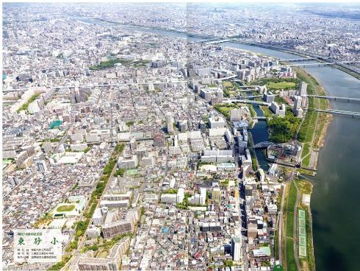

江東区の副読本、江東区の図書館に残る身近な地図や写真集、それらを手掛かりにイン

ターネット上の資料なども検索しながら、授業用のプレゼンも作ってみました。

上記の写真、学区域を中心とした地域の広がりが俯瞰できる素敵なものでしょう。実は

９日の研究授業中に見つけたのです。授業会場の教室の壁際に忘れられたように積まれて

いた開校５０周年記念誌を開けてみたら、裏扉に大きく見開きで出ていた写真です。

「この写真の中に皆さんの知っているものがたくさん写っているね。５つ以上見つけら

れるかな。指でさしながらその名前を言ってみよう。」「何を見つけられたか、班の仲間

と教え合ってみよう！」などと声をかけながら見せると楽しいでしょうね。

現代の砂町の様子（川や海も含めた土地の様子、ビルや家々などの建物の様子、地下鉄

や首都高、道路、バスや自動車、自転車など交通のようす、子どもたちの遊びや学びなど

生活の様子、大人たちの仕事、楽しみにつながる施設や生活）をしっかりとまとめること

ができそうです。

周年記念誌は地域学習の情報宝箱

上のような写真を探していたんですが、うまく見つけられず、仕方なく国土地理院の公

開データから、下のような航空写真を見つけて使おうと考えていたところでした。

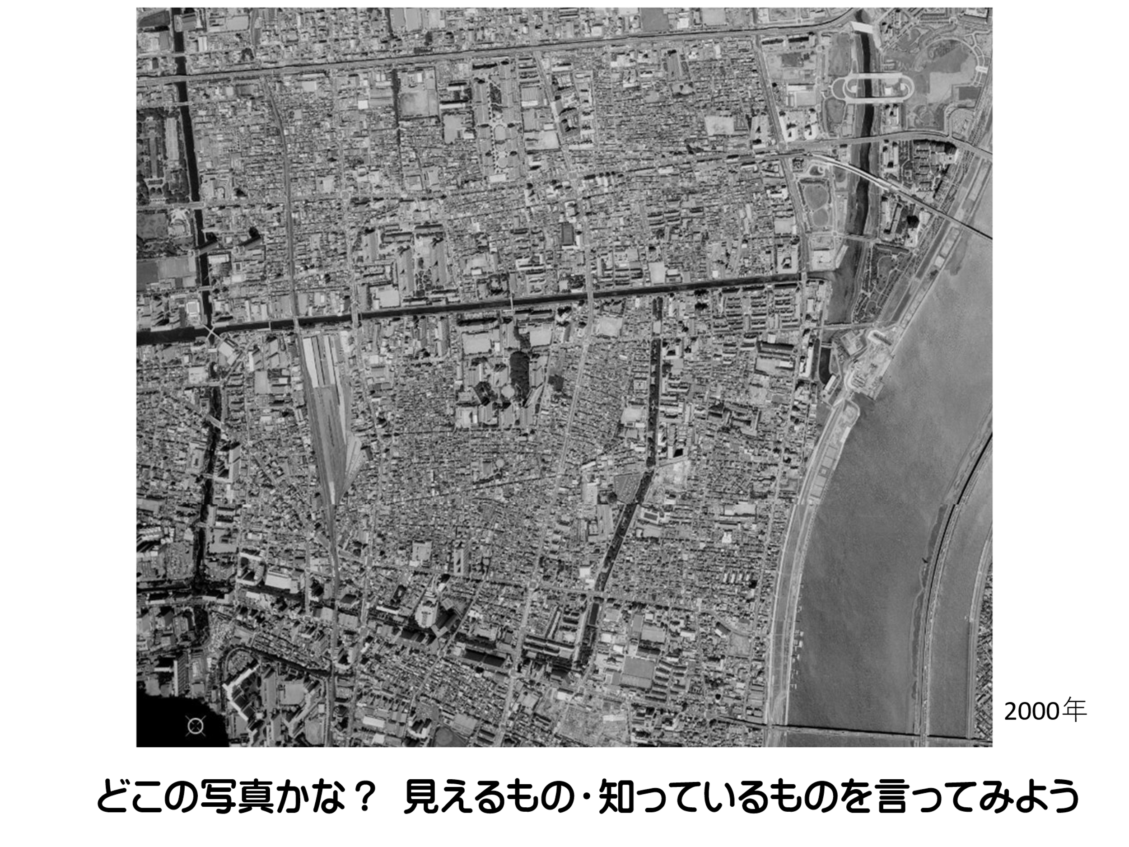

２０００年　国土地理院写真資料より（部分）

学校の周年記念誌には、航空写真のほかにも学校や地域の歴史的な資料や解説などが分

かりやすくまとめられていることがあります。これらはこの学校の児童用にとって、貴重

な教科書であり資料集でもあるのですね。学年の児童数分のナンバーを2－15のように振

って、図書室に地域学習コーナーを作って常備し、学級・出席番号の冊子を貸し出し、活

用させてはいかがでしょうか。

時代を超えた比較（200年前の江戸時代にタイムスリップ！）

最初の考えでは、特色の違う地域（大島の元町港付近）などとの比較をして東砂の地域

の特色を明確に捉えさせようかと思いましたが、同じ場所が２００年の時を超えて大きく

変化を遂げていることを見せた方が、「途中の２００年間にどんなことがあったのだろう

か」、この町の「すてき」はどのように創られてきたのだろうかといった「問題意識」が

一層明確になり、「学ぶ心に火がつく」のではないかと思い、「時代を超えた比較」に取

り組ませてみることとしました。板書もワークシートもこのような形で示してはどうかな

と思います。

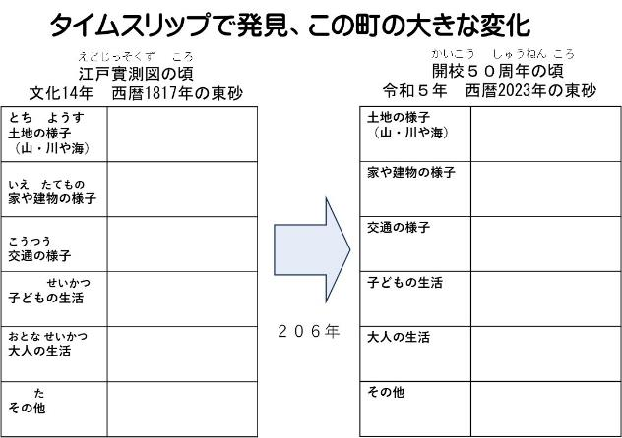

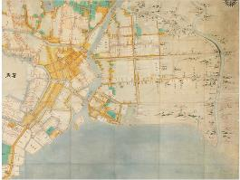　　　　　 　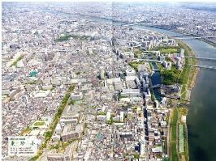

　現在とおよそ２００年前との同じ場所を詳細に比べていく中で、子どもたちの中に、「いつ、どのようにして、私たちの町はこのように変わってきたのだろうか。」という疑問が湧いてくるのではないでしょうか。この点が、主体的な学びづくりにおいて一番重要なポイントになるように思うのです。

江戸時代の地図が…、何と！伊能忠敬さんの江戸実測図」から学ぶ

授業の際にはには、「砂町って、昔からずう～っとこういう町だったのかな？」と問い

かけてみます。子どもたちには色々と勝手なことを言ってもらって、「そういえば、こん

な地図がでてきてね・・・」と江戸時代の地図を広げます。「これから何かわかることが

ありそうかな？」と、問いかけます。

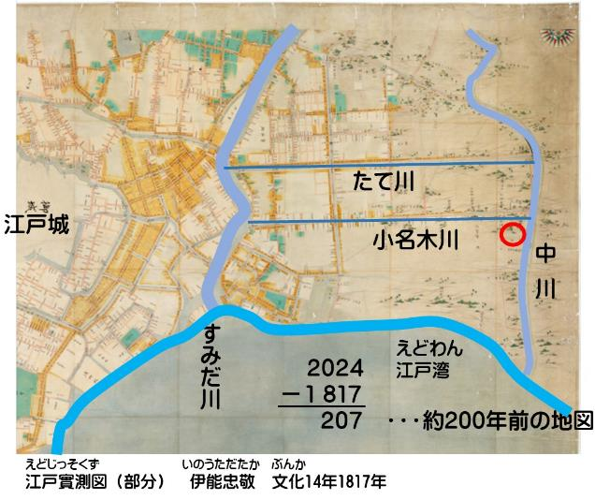

実はこの地図、江戸時代に江東区門前仲町付近にお住まいだった元 佐原の名主さん伊能忠敬さんの江戸実測図です。プレゼン画面上に隅田川、中川、小名木川、江戸湾の湾岸線を入れてみると赤い丸のある東砂のあたりは、東西の２つの川に挟まれ、北に小名木川（おなぎがわ）という運河（江戸城に向かってまっすぐ東西に掘られている）と江戸湾に囲まれた海沿いの村だったらしいことが分かる。基本的な「環境」を押さえた上で、現在の町を見たのと同じ視点から200年前の町を地図上から詳しく見ていく。

さらに現在の学校の付近を拡大すると、所々に木々の生えたところと、文字らしきもの

が見えてくる。この文字は上下がさかさまになっているが、又兵衛新田、荻新田などと解

読することができる。いよいよ、約２００年前に東砂が又兵衛新田だったことが明らかに

なる。

　これらの新田ができた後に開拓された砂村新田については記録が残っているので、小名

木川の開削年代等と考え合わせると、又兵衛新田は今からおよそ３６０年前につくられた

ということが明らかになる。

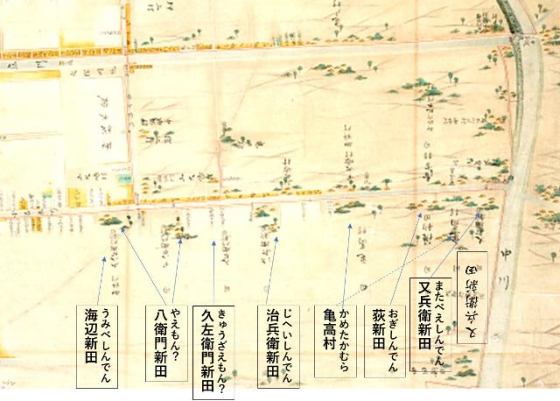

　さらに、地図上に木の生えているところが所々に見えているが、これらの木々は新田ご

との鎮守の森のようなものだと考えられる。新しくここに移り住み、力を合わせて土地を

拓き、そこで生きていけるよう願いを込めて社をまつり、心のよりどころにした様子が見

えてくるようである。このような事実から当時の人々が「集団」として力を合わせて生き

ようとしていたことが伝わってくる。

この地図は開拓から約１６０年後のものだから、大きな松の木なども生えていたのであ

ろう。また、後の時代の地図には神社や寺の印が森と重なる場所にいくつか残っている。

地図記号の学習とも関連づけながら確かめることができる。

時間的な距離感をつかませる

　３年生の子どもたちは、生まれてから９年ほどしか人生の経験が無い。１０年前も１０

０年前も「昔」なのである。下の年表のようにおよその等尺を刻み、そこに自分の９年間

や父母、祖父母の人生を位置付けるなどのしながら、江戸、明治、大正、昭和、平成、令

和の各時代等を手掛かりに、３６０年の時の流れを少しでもイメージさせたいものと考え

る。

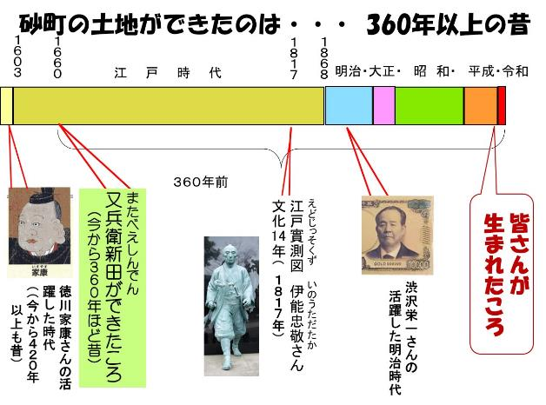

「ハタ」で何を育てていたのだろうか

　海を埋め立ててつくった新田である。井戸を掘っても塩水が湧くばかり。まともに稲作

ができるわけもない。どうやって生きてきたのだろうか。古地図には「ハタ」「ハタ」の

文字が並んでいる。その話は次回に…ということにしましょう。

**＊＊＊＊＊＊＊＊＊＊＊＊＊＊＊＊＊＊＊＊＊＊＊＊＊＊＊**

「ＥＳＤ・ＳＤＧｓ推進研究室」室長　手島利夫

URL=https://www.esd-tejima.com/

　　 　 　　事務所：〒130-0025　東京都墨田区千歳１－５－１０

　　　　　 ☏＝ 03-3633-1639　 090-9399-0891

　　 Ｍａｉｌ＝contact@esdtejima.com

・・・・・・・・・・・・・・・・・・・・・・・・・・・・・・・・・・

* 【参考】ＥＳＤＧｓ通信：手島利夫が名刺交換させていただいた方等に配信している

不定期なメルマガで、約1９００名様に配信中です。ここでは、手島が直接かかわっ

た出来事を中心にお伝えしております。

[contact@esdtejima.com](mailto:contact@esdtejima.com)　にメールでご連絡いただければ、登録・及び削除をいたしま

す。よろしくお願いいたします。